威海海洋职业学院高等学历继续教育
2026级新生入学指南

亲爱的同学：首先祝贺您考入威海海洋职业学院。为保证您顺利办理入学手续并尽快的了解学校、了解学习过程，顺利完成学业，特编订本指南供您参考。

第一部分 新生入学
1、新生报到
新生持本人录取通知书原件、身份证原件及复印件、准考证、1寸蓝底彩色免冠照片3张、学历证明原件及复印件到学院报到；因故不能按期缴费、报到的，须以书面形式向学院继续教育中心请假，并附证明材料，请假时间一般不得超过2周。未请假或请假逾期未办理报到手续的，视为放弃入学资格。不方便到校报到的同学请把上述材料电子版发电子邮箱119911608@qq.com，截止时间2026年3月10日。
2、平台下载
学习期间的学籍管理、课程学习、线上考试等工作都是依托平台操作的。学生可以登录威海海洋继续教育学校网站，链接为https://whhyzyxymh.sccchina.net。可以在网站首页点击“学生平台登录“链接。也可以在 PC端的浏览器输入登录网址https://whhyzyxy.sccchina.net，直接进行登录。手机端请在手机应用软件市场搜索“学起Plus”或扫描下面二维码下载客户端。
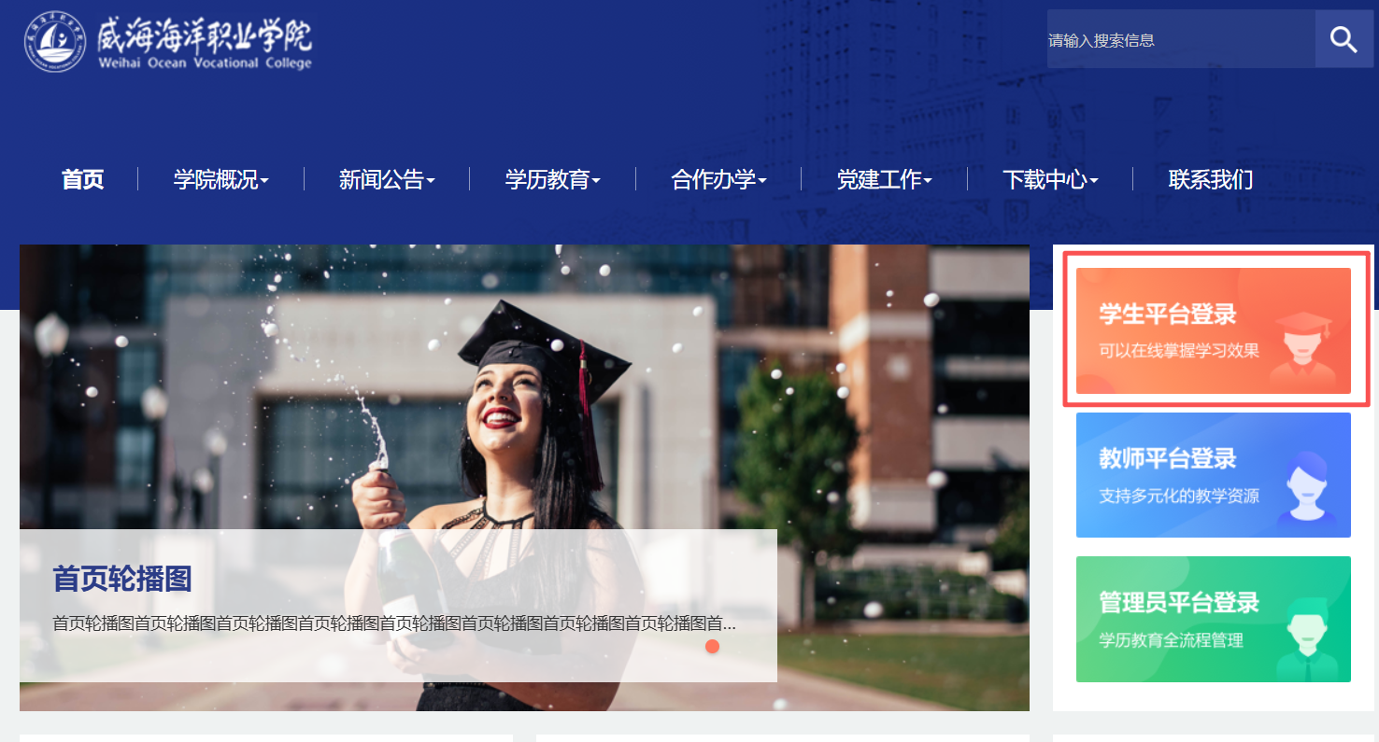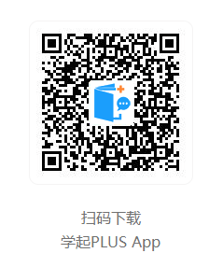

注：平台登录用户名为学号，首次登录密码身份证截取后6位。

第二部分 在校期间
1、课程学习
根据高等学历继续教育的特点，目前我校学生学习方法主要包括网络学习、集中面授学习、自学和其他形式的学习等。网络学习学生通过登陆威海海洋职业学院成人高等教育网络综合服务平台（网址：https://whhyzyxy.sccchina.net）登录查看并点播网络课程进行自学，也可以通过移动终端进行学习。系统会自动记录学生网络学习情况，看课时间累计 300分钟以上，则线上学习成绩为满分，按照考查课和考试课所占不同比例核定最终成绩。
2、考务管理
①期末考试：根据教学进度，每学期组织一次期末考试，分为考试课和考查课。考试课为线下考试，由各教学点组织进行，考查课为线上考试。
②补考：补考时间原则上安排在下学期期末考试结束后进行；补考方式为线上考试；成绩合格者，一律按 60分计。
3、转专业
需转专业者，由学生本人在 2026年 3月 30日前填写《威海海洋职业学院高等学历继续教育学生转专业审批表》，向学校提交书面申请，经审核批准后可转入新专业,每生在籍期间只能有一次转专业机会。以下几种情况不得转专业：
①符合拟转专业报名条件者（以当年招生简章为准）；
②跨不同学科门类者；
③学生成人高考录取成绩低于拟转专业录取分数线者

附件：新生下载软件及登录

威海海洋职业学院继续教育中心
2026年3月15日

附件：新生下载软件及登录
下载和登录“学起 PLUS”。
1、新生扫描“学起 PLUS”APP二维码，见下图 1。
2、下载后登录，首次登录用户名为“学号”，密码为“身份证后6位”如下图 2。
3、登录后进入学习界面，等待开课学习如下图3，点击课程学习。
4、查看及编辑个人资料，修改密码。点击“我的”进入如下图4。
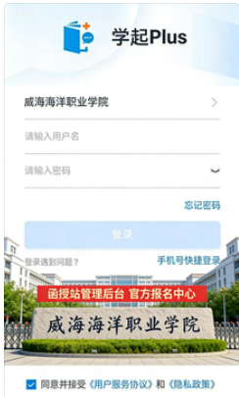

图1学起Plus APP 图 2 登录界面

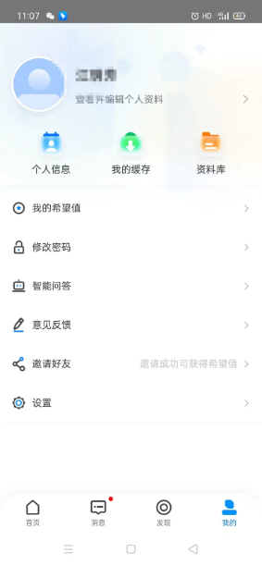
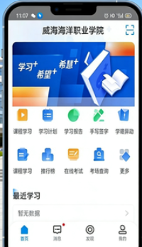

图 3 学习界面 图4编辑修改界面

